*“Optimizing the performance of computer systems has always been an art relegated to a few individuals who happen to have the ‘right skills’.”*

**Amir H. Majidimehr**  
Optimizing Unix for Performance, 1995



**Финальный отчёт по нагрузочному тестированию платформы Boomq**

Оглавление

1 История внесения изменений в документ 4

2 Лист согласования 5

3 Список терминов и сокращений 6

4 Назначение документа 8

5 Основные положения 9

5.1 Объект тестирования 9

5.2 Цели и задачи 9

6 Выводы 10

7 Обнаруженные проблемы 11

8 Рекомендации 12

9 Методика тестирования 13

9.1 Критерии успешности проведения тестов 13

9.2 Отступления от методики тестирования 14

9.3 Проверка работоспособности заглушки 14

10 Результаты нагрузочного тестирования 16

10.1 Проведенные тесты 16

10.2 Тестирование максимальной производительности 17

10.2.1 Интенсивность нагрузки 17

10.2.2 Утилизация аппаратных ресурсов 18

10.2.3 Соответствие требованиям на различных ступенях нагрузки 19

10.2.4 Результаты теста 20

10.3 Тестирование подтверждения максимальной производительности 21

10.3.1 Интенсивность нагрузки 21

10.3.2 Утилизация аппаратных ресурсов 22

10.3.3 Соответствие требованиям на различных ступенях нагрузки 24

10.3.4 Результаты теста 25

10.4 Тестирование на увеличенных объемах в БД 26

10.4.1 Интенсивность нагрузки 26

10.4.2 Утилизация аппаратных ресурсов 27

10.4.3 Соответствие требованиям на различных ступенях нагрузки 28

10.4.4 Результаты теста 29

11 Системный анализ 30

11.1 Неоптимизированные запросы к базе данных 30

11.1.1 Выборка групп пользователя 30

11.1.2 Выборка версий тестов 30

11.1.3 Сравнительная статистика времени отработки неоптимальных запросов 31

11.2 Запрос получения страницы трендов 32

11.3 Запрос получения страницы запуска тестов 33

12 Приложение 35

12.1 Приложение 1. Архитектура Boomq 35

12.2 Приложение 2. Неоптимизированные запросы к базе данных PostgreSQL 35

12.3 Приложение 3. Методика НТ 35

12.4 Приложение 4. Расчеты 35

13 Контакты 36

# История внесения изменений в документ

|  |  |  |  |
| --- | --- | --- | --- |
| Дата | Версия | Описание | Авторы |
| 13.12.2024 | 1.0 | Документ создан | Бояров Е.В.,  Ковалёв М.А.,  Савиных К.С. |
| 18.12.2024 | 1.1 | Внесены изменения в  структуру документа | Бояров Е.В.,  Ковалёв М.А.,  Савиных К.С. |

# Лист согласования

|  |  |  |  |
| --- | --- | --- | --- |
| ФИО | Должность | Подпись | Дата |
| Макаров А. | Руководитель направления |  | 18.12.2024 |

# Список терминов и сокращений

|  |  |  |
| --- | --- | --- |
| Термин | Полное наименование | |
| НТ | | Нагрузочное тестирование |
| БД, DB | | База данных |
| HP LoadRunner, LR | | Программное обеспечение, используемое для проведения нагрузочного тестирования. Эмулирует работу виртуальных пользователей выполняющих различные скрипты, которые объединяются в сценарии нагрузочного тестирования |
| Пул данных | | Набор строковых, числовых или иных значений, используемых нагрузочными скриптами для формирования правдоподобного ввода данных в систему в тех случаях, когда невозможна генерация таких данных в процессе тестирования или использование фиксированных значений |
| Скрипт нагрузочного тестирования | | Скрипт на языке ПО нагрузочного тестирования либо на языке программирования общего назначения, содержащий код для эмуляции работы с системой |
| Средства нагрузочного тестирования (СНТ) | | Программные инструменты и скрипты, используемые для генерации нагрузки на систему и эмуляции работы внешних систем |
| Тестовый сценарий (тест-кейсы, test case) | | Последовательность действий, ожидаемых результатов, которая проверяет определенную функциональность программного обеспечения |
| Программное обеспечение (ПО) | | Все или часть программ, процедур, правил и соответствующей документации системы обработки информации |
| ОС | | Операционная система |
| Профиль нагрузки | | Сценарий работы пользователей с системой, определенный в соответствие с некоторым алгоритмом на основе статистических или прогнозируемых данных по нагрузке на систему в промышленной эксплуатации, характеризующийся выполняемыми операциями, их последовательностью и интенсивностью, а также сценарии взаимодействия с внешними системами |
| Эмулятор | | Программа или скрипт инструмента НТ, заменяющий внешнюю систему в тех случаях, когда невозможно разворачивание экземпляра реальной внешней системы для целей НТ |
| Заглушка | | Программа или скрипт инструмента НТ, заменяющий внешнюю систему в тех случаях, когда невозможно разворачивание экземпляра реальной внешней системы для целей НТ |
| Сценарий использования (пользовательский сценарий, User Case, UC) | | Описание операции, при которой система получает внешний запрос (такой как пользовательский ввод) и отвечает на него |
| Сценарий | | Строго определенный набор действий в системе, который может быть записан в виде исходного или исполняемого кода. Один и тот же сценарий может выполняться одним или несколькими пользователями |
| Сценарий нагрузки | | Сценарий определяет состав теста, т.е. какие операции будут выполняться. Сценарий формируется исходя из статистики использования системы |
| Сценарии нагрузочного тестирования | | Файл, содержащий описания количества виртуальных пользователей, их логику работы, интенсивности выполнения операций |
| МП | | Максимальная производительность |
| Тестовые данные | | Данные необходимые для функционально корректного выполнения бизнес-процессов |
| Бизнес-процесс (БП) | | Набор пользовательских действий для проведения операций в системе |
| Показатель | | Числовое выражение прохождения различных процессов в программной или аппаратной частях нагрузочного теста |
| Требования по производительности | | Требования к следующим показателям:  1. Времени отклика системы на запросы;  2. Количеству выполняемых операций в единицу времени;  3. Количеству одновременных соединений поддерживаемых системой;  Использованию вычислительных ресурсов среды |
| Время отклика (Response Time, Rt) | | Непосредственно время работы системы, затраченное на отклик после запроса на выполнение операции |
| Узкое место | | Явление, приводящее к тому, что производительность или пропускная способность всей системы ограничивается одним компонентом |
| УЗ | | Учетные записи |
| НТ | Нагрузочное тестирование | |
| БД, DB | База данных | |
| ТВО | Требования по времени отклика операций | |

# Назначение документа

Данный документ представляет собой отчет по результатам тестирования платформы Boomq, проведенного стажерами компании «Перфоманс Лаб» для «Перфоманс Лаб» в ноябре - декабре 2024 года. Документ содержит краткую методику, описание настройки средств мониторинга, выводы о проделанных работах и рекомендации по оптимизации системы.

# Основные положения

## Объект тестирования

Объектом тестирования является система Boomq.

Подача нагрузки на систему создается путем эмуляции действий пользователей с помощью инструмента для нагрузочного тестирования Load Runner.

Архитектура системы Boomq, предоставляется в Приложении 1.

## Цели и задачи

Основные цели нагрузочного тестирования:

1. Определение максимальной производительности системы.
2. Локализация факторов, ограничивающих производительность системы.
3. Определение производительности системы при увеличенных объемах данных.

К основным задачам нагрузочного тестирования относятся:

* Разработка тестовой модели нагрузочного тестирования (скрипты, эмуляторы внешних систем, генераторы тестовых данных).
* Описание структуры стенда нагрузочного тестирования.
* Проведение испытаний в тестовой среде.
* Подготовка отчетов по результатам тестов.
* Поиск «узких мест» и подготовка рекомендаций по оптимизации производительности.

# Выводы

По результатам проведенного теста на поиск максимальный производительности, было выявлено, что данный показатель, при заданных объемах наполнения базы данных, составляет 140%

Исходя из проведенных тестов были выявлены следующие места, ограничивающие производительность:

• Проблема отображения страницы трендов в UC04_T02_open_trendingPage. Анализ -> Дефект №01.

• Проблема отображения страницы запуска тестов в UC05_T03_run_test. Анализ -> Дефект №02.

• Проблема оптимизации запросов к PostgreSQL. Анализ -> Дефект №03.

Более подробное описание.

По результатам проведенного теста на поиск максимальный производительности при увеличенных объемах, было выявлено, что данный показатель, при заданных объемах наполнения базы данных, составляет 120%

# Обнаруженные проблемы

*Таблица 1 – Обнаруженные проблемы.*

|  |  |  |  |  |
| --- | --- | --- | --- | --- |
| **№** | **Проблема** | **Описание** | **Статус** | **Дата** |
| 1 | Проблема в UC04_T02_open_trendingPage с отображением страницы трендов.  Анализ -> Дефект № 01. | Проблема вызвана невозможностью отобразить все элементы страницы трендов.  dev-boomq.pflb.ru/test-srv/slaReportProfile. | Не исправлена. | 11.12.2024 |
| 2 | Проблема в UC05_T03_run_test с отображением страницы запуска тестов.  Анализ -> Дефект № 02. | Проблема вызвана попыткой сервера передать в ответе, данные о всех пользователях системы, запускавших тесты.  dev-boomq.pflb.ru/test-srv/user. | Не исправлена. | 11.12.2024 |
| 3 | Проблема оптимизации запросов к PostgreSQL. Анализ -> Дефект № 03. | Выявлены неоптимальные запросы выборки групп, в котором состоит пользователь, и выборки списка тестов.  Подробнее в «Приложении 2. Неоптимизированный запрос к базе данных PostgreSQL.» | Не исправлена. | 12.12.2024 |

# Рекомендации

1. Уменьшить количество отображаемых элементов на странице трендов, до 10.
2. Уменьшить количество передаваемой информации о пользователях, которые запускали тесты, при переходе на страницу с запусками тестов, до минимального количества пользователей необходимых для отображения страницы (На момент тестирования это число равно семи).
3. Провести оптимизацию SQL-запросов: вызываемых во время логирования при отображении списка команд, в которых состоит пользователь; нацеленных на передачу данных о версиях тестов.
   1. Данные неоптимальные запросы представлены в подразделе «Приложение 2. Неоптимизированные запросы к базе данных PostgreSQL».
   2. Добавить индекс по полю user_id в таблице team_member.
   3. Добавить индекс по полю test_project_id в таблице project_version.
4. Провести ещё одну итерацию нагрузочного тестирования после оптимизации. Это позволит подтвердить, что оптимизация проведена успешно, дефекты исправлены и система удовлетворяет всем требованиям производительности.

# Методика тестирования

Методика тестирования предоставлена в Приложении 3.

## Критерии успешности проведения тестов

Тест считается успешным, если:

* в процессе тестирования запросы выполнялись с частотой, соответствующей профилю тестирования (в процессе тестирования возникло не более 5% ошибок всего, и не более 10% ошибок по каждому UC в отдельности);
* по окончании теста получены данные по временам отклика Системы и по использованию системных ресурсов соответствуют требованиям производительности;
* критерии проверяются по данным, полученным за интервал стабилизированной нагрузки длительностью не менее 10 минут.

*Таблица 2 – Требования к времени отклика по типам операций*

|  |  |  |  |
| --- | --- | --- | --- |
| Операция | Наименование в графиках и таблицах |  | Требование к времени отклика (сек) |
| Регистрация | UC_01_SingUp |  | 12 |
| Создание отчёта | UC_02_Create_Report |  | 8 |
| Создание теста | UC_03_Create_Test |  | 8 |
| Создание тренда | UC_04_Create_Trend |  | 10 |
| Запуск теста | UC_05_Run_Test |  | 10 |

Также в качестве требований к производительности системы определяются:

* средняя утилизация процессорных мощностей системы не должна превышать 80% (рекомендуемый максимум);
* система должна быть способна выполнить операции соответственно требованиям ко времени отклика, указанным в Таблице 2;
* отсутствие ошибок, связанных с недоступностью системы, при выполнении операций.

## Отступления от методики тестирования

Посредством проведения отладочного тестирования были выявлены дефекты (Таблица 2), мешающие проведению нагрузочного тестирования. После информирования заказчика о данных проблемах системы и последующего согласования, было принято решение о удалении этих дефектных запросов из скриптов нагрузочного тестирования.

*Таблица 3 – Отступления от методики.*

|  |  |  |
| --- | --- | --- |
| Имя транзакции | Запрос | Описание |
| UC04_T02_open_trendingPage | dev-boomq.pflb.ru/test-srv/slaReportProfile | Удалён. |
| UC05_T03_04_run_test | dev-boomq.pflb.ru/test-srv/user | Удалён. |

Описание дефектов (1, 2 пункт)

## Проверка работоспособности заглушки

Проверка работоспособности проведена при помощи инструмента тестирования работы с API - Postman. Послав по адресу заглушки запрос аналогичный с тем, который используется в UC_03_Create_Test, был получен ответ. Скриншот получения ответа можно наблюдать на Рисунке 1.

*Рисунок 1 – Получение успешного ответа на POST-запрос к заглушке.*

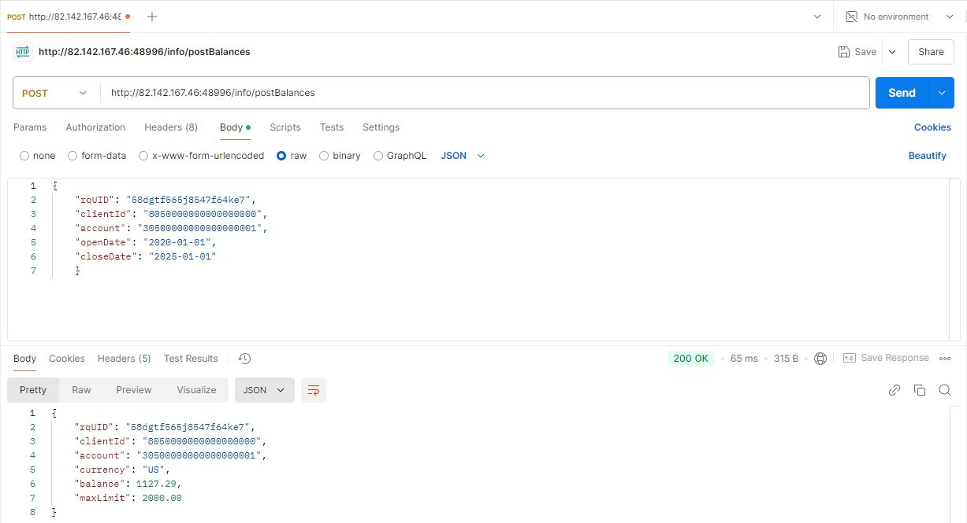

# Результаты нагрузочного тестирования

## Проведенные тесты

*Таблица 4 – Проведённые тесты.*

|  |  |  |  |  |  |  |
| --- | --- | --- | --- | --- | --- | --- |
| № | Вид теста | Описание | Дата и время | Длительность (ч) | Статус теста | Результаты |
| 1 | Отладочный тест | Отладка веб-скрипта длительность 30 минут. Проверка пулов данных. Отладка средств мониторинга веб-скрипта. | 10.12.2024 | 0.5 | Не валидный | Не срабатывает генерация пользователей со случайными данными, для скрипта регистрации. |
| 2 | Отладочный тест | Отладка веб-скрипта длительность 30 минут. Проверка пулов данных. Отладка средств мониторинга веб-скрипта. | 10.12.2024 | 0.5 | Валидный | Тест прошел успешно |
| 3 | Поиск максимальной производительности | Подавалась ступенчатая нагрузка от 100% до 200% от профиля с ступенью 20%. Длительность каждой ступени 10 мин. | 11.12.2024 | 1,0 | Не валидный | Найдены проблемы Дефект №1 и Дефект №2 |
| 4 | Поиск максимальной производительности | Подавалась ступенчатая нагрузка от 100% до 200% от профиля с ступенью 20%. Длительность каждой ступени 10 мин. | 11.12.2024 | 1,0 | Валидный | См. выводы Тестирование максимальной производительности |
| 5 | Тест подтверждения максимальной производительности | Нагрузка подавалась на уровне 140% от профиля, на протяжении часа. | 12.12.2024 | 1,0 | Валидный | См. выводы Тестирование подтверждения максимальной производительности |
| 7 | Тест подтверждения максимальной производительности при увеличенных объёмах дынных | Подавалась ступенчатая нагрузка от 100% до 200% от профиля с ступенью 20% на увеличенных объемах данных. Длительность каждой ступени 10 мин. | 12.12.2024 | 1,0 | Валидный | См. выводы Тестирование на увеличенных объемах в БД |

## Тестирование максимальной производительности

Наполнение БД производится посредством скриптов, написанных с помощью LoadRunner.

*Таблица 5 – Наполнение БД.*

|  |  |  |
| --- | --- | --- |
| Тест | Наполнение БД | колличесвто |
| Определение максимальной производительности на текущих объемах | УЗ: | 5000 |
| Тесты: | 5000 |

### Интенсивность нагрузки

*Таблица 6 – Интенсивность подаваемой нагрузки на разных ступенях теста максимальной производительности.*

|  |  |  |  |  |  |  |
| --- | --- | --- | --- | --- | --- | --- |
| **Операция \ Интенсивность** | **100%** | **120%** | **140%** | **160%** | **180%** | **200%** |
|
| C_01_SingUp | 1500 | 1800 | 2100 | 2400 | 2700 | 3000 |
| UC_02_Create_Report | 2250 | 2700 | 3150 | 3600 | 4050 | 4500 |
| UC_03_Create_Test | 2250 | 2700 | 3150 | 3600 | 4050 | 4500 |
| UC_04_Create_Trend | 100 | 120 | 140 | 160 | 180 | 200 |
| UC_05_Run_Test | 300 | 360 | 420 | 480 | 540 | 600 |
| Всего | 6400 | 7680 | 8960 | 10240 | 11520 | 12800 |

*Рисунок 2 – График среднего времени отклика Load Runner Analysis.*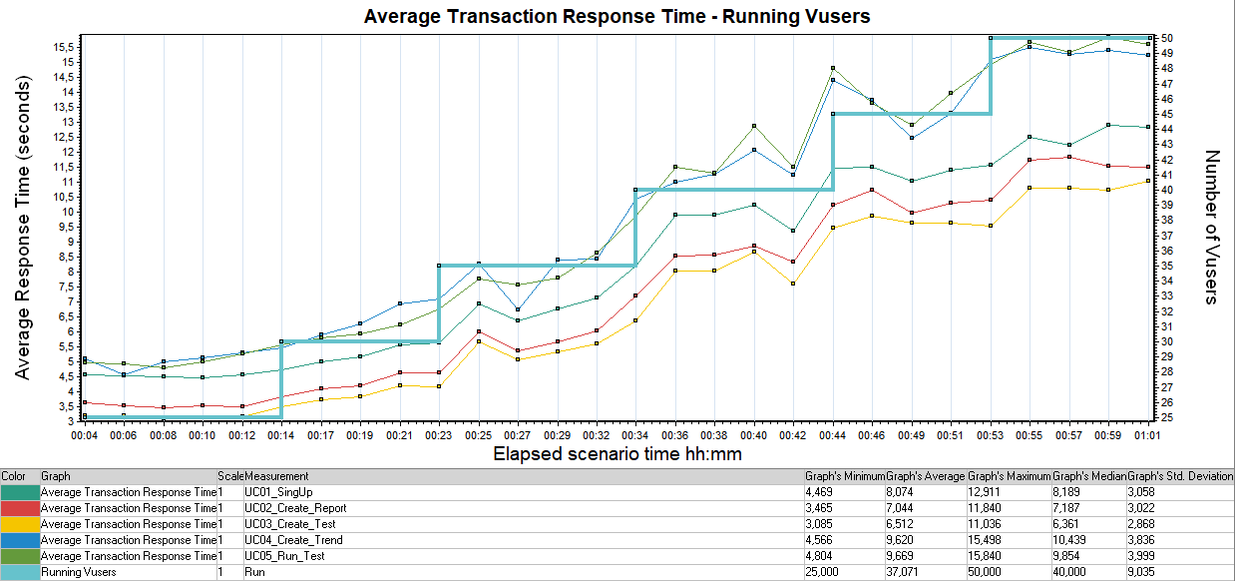

На графике (Рисунок 2) отображено влияние повышения нагрузки на среднее время отклика по всем операциям сценария теста. Каждая новая ступень обозначает повышение интенсивности нагрузки на 20% соответственно Таблице 6 указанной выше.

### Утилизация аппаратных ресурсов

*Рисунок 3 – График утилизации CPU.*

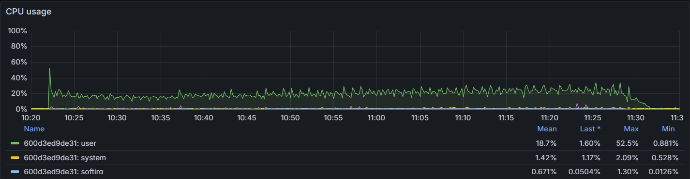

*Рисунок 4 – График утилизации ОЗУ.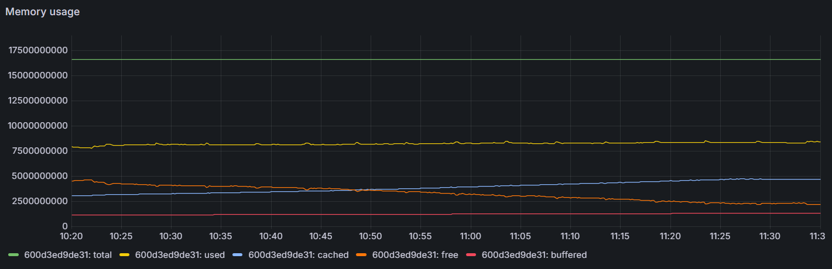*

Исходя из выше представленных графиков (Рисунок 3, Рисунок 4), можно сделать вывод, что утилизация аппаратных ресурсов находится в пределах допустимого и не превышает 50% по ресурсам CPU и 40% по использованной оперативной памяти.

*Рисунок 5 – График утилизации CPU контейнера postgresql.*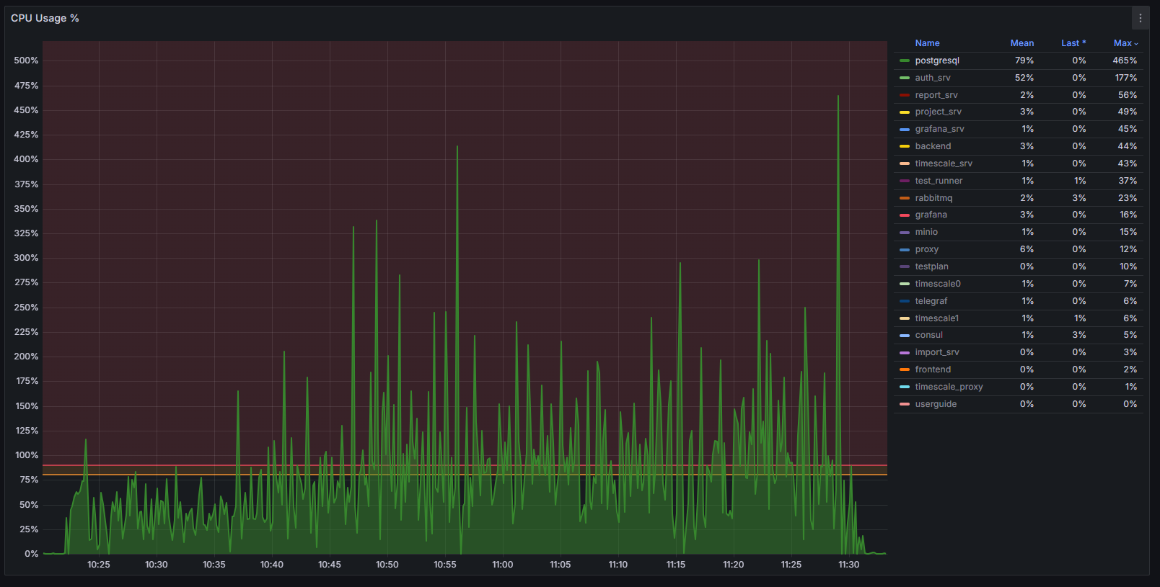

На графике (Рисунок 5), наблюдается избыточное потребление аппаратных ресурсов CPU контейнером postgresql по сравнению с другими контейнерами.

### Соответствие требованиям на различных ступенях нагрузки

*Таблица 7 – Общее соответствие критериям.*

|  |  |  |  |  |  |  |
| --- | --- | --- | --- | --- | --- | --- |
| **Критерий\ступень теста** | 100% | 120% | 140% | 160% | 180% | 200% |
| Требования ко времени отклика |  |  |  |  |  |  |
| Требования к утилизации CPU сервера |  |  |  |  |  |  |
| Требования к утилизации ОЗУ сервера |  |  |  |  |  |  |
| Требование к % ошибок |  |  |  |  |  |  |

Таблица 7 показывает, что по утилизации аппаратных ресурсов и требованиям к проценту ошибок, значения находятся в пределах допустимого на протяжении всего теста. Однако, начиная с 3-й ступени (160%/ 34 мин), наблюдается нарушение по времени отклика.

Подробно рассмотреть 90% по времени отклика (время, указывающее на то, что 90% операций совершились за меньшее время) можно в Таблице 8.

*Таблица 8 – Соответствие требованиям времени отклика.*

|  |  |  |  |  |  |  |  |
| --- | --- | --- | --- | --- | --- | --- | --- |
| **Операция** | **ТВО** | 100% | 120% | 140% | 160% | 180% | 200% |
| UC_01_SingUp | 12 | 5,023 | 6,016 | 8,421 | 12,234 | 13,83 | 14,903 |
| UC_02_Create_Report | 8 | 4,027 | 5,101 | 7,306 | 10,506 | 12,63 | 13,789 |
| UC_03_Create_Test | 8 | 3,583 | 4,675 | 6,968 | 9,864 | 12,178 | 13,399 |
| UC_04_Create_Trend | 10 | 5,536 | 7,217 | 9,407 | 12,981 | 16,338 | 17,732 |
| UC_05_Run_Test | 10 | 5,654 | 7,046 | 9,664 | 14,282 | 17,064 | 18,482 |

Из таблицы выше можно увидеть, что начиная с 3-й ступени нагрузки (160% / 34 мин.), нарушается требования по времени отклика по всем операциям.

### Результаты теста

* Определена максимальная производительность системы в 140%;
* При повышении интенсивности нагрузки выше 140% и до 200% требования по времени отклика нарушаются;
* Замечено высокое потребление ресурсов CPU контейнером postgresql;
* Найдены неоптимальные запросы к базе данных. Подробнее в Приложении 2;
* На протяжении всего теста утилизация CPU и ОЗУ не превышала нормы;
* По завершению теста были соблюдены требования по % ошибок.

## Тестирование подтверждения максимальной производительности

Наполнение БД производится посредством скриптов, написанных с помощью LoadRunner.

*Таблица 9 – Наполнение БД.*

|  |  |  |
| --- | --- | --- |
| Тест | Наполнение БД | колличесвто |
| Подтверждение максимальной производительности на текущих объемах | УЗ: | 5000 |
| Тесты: | 5000 |

### Интенсивность нагрузки

*Таблица 10 – Интенсивность подаваемой нагрузки теста подтверждения максимальной производительности для 140% нагрузки.*

|  |  |
| --- | --- |
| **Операция \ Интенсивность** | **140%** |
|
| UC_01_SingUp | 2100 |
| UC_02_Create_Report | 3150 |
| UC_03_Create_Test | 3150 |
| UC_04_Create_Trend | 140 |
| UC_05_Run_Test | 420 |
| Всего | 8960 |

Тестирование проходит на 2-й (140%) ступени нагрузки определенную на тесте поиска максимальной производительности. Интенсивность операций указана в Таблице 10.

*Рисунок 6 – График времени отклика Load Runner Analysis.*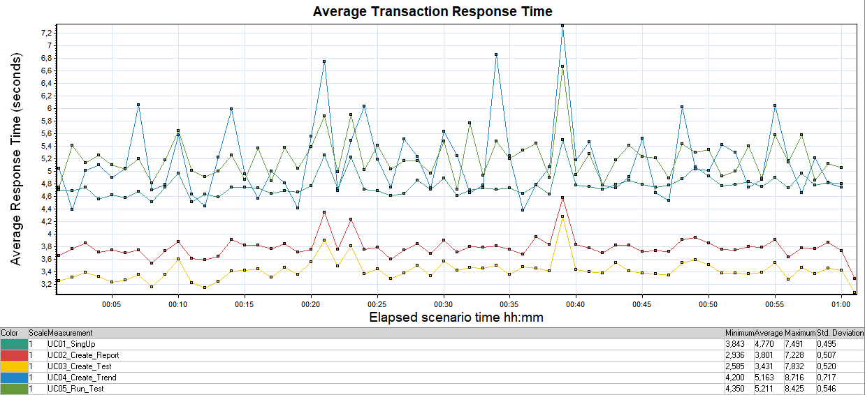

На графике Рисунка 6 отображены времена откликов по всем операциям за все время теста.

### Утилизация аппаратных ресурсов

*Рисунок 7 – График утилизации CPU.*

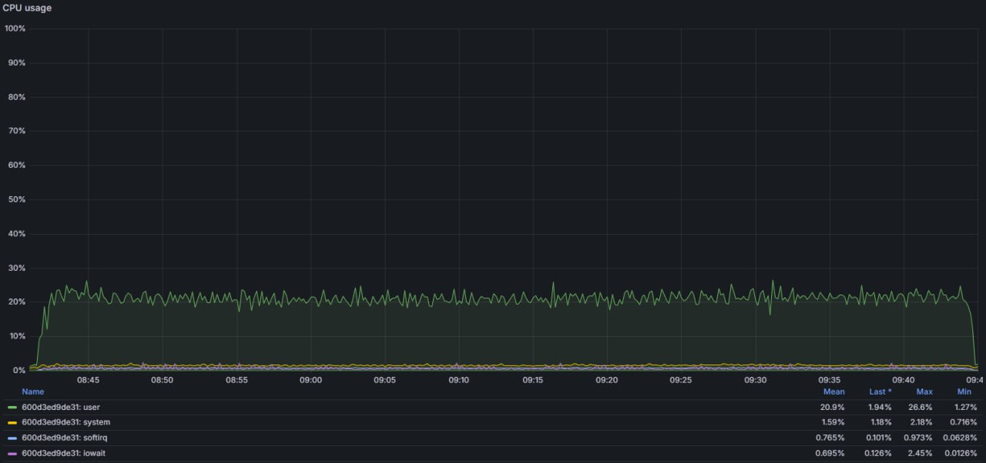

*Рисунок 8 – График утилизации ОЗУ.*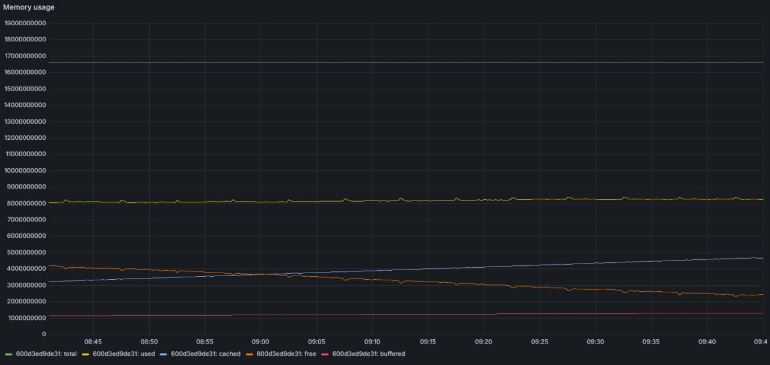

Исходя из выше представленных графиков (Рисунок 7, Рисунок 8), можно сделать вывод, что утилизация аппаратных ресурсов в пределах допустимого. Утилизация CPU не превышала 30%, утилизация оперативной памяти не превышала 50%.

*Рисунок 9 – График утилизации CPU контейнера postgresql.*

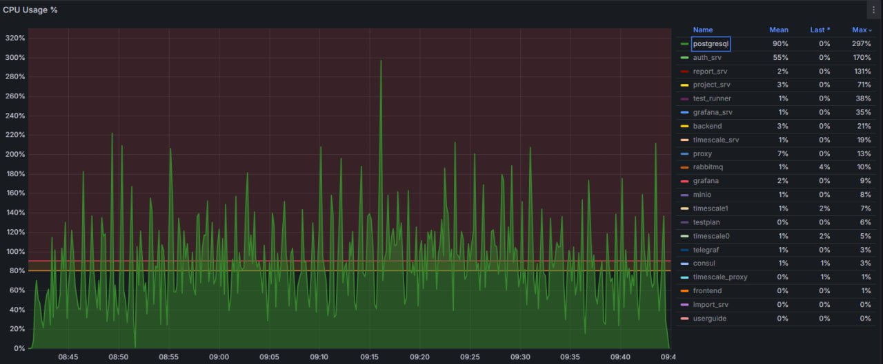

*Рисунок 10 – График утилизации CPU контейнера auth_srv.*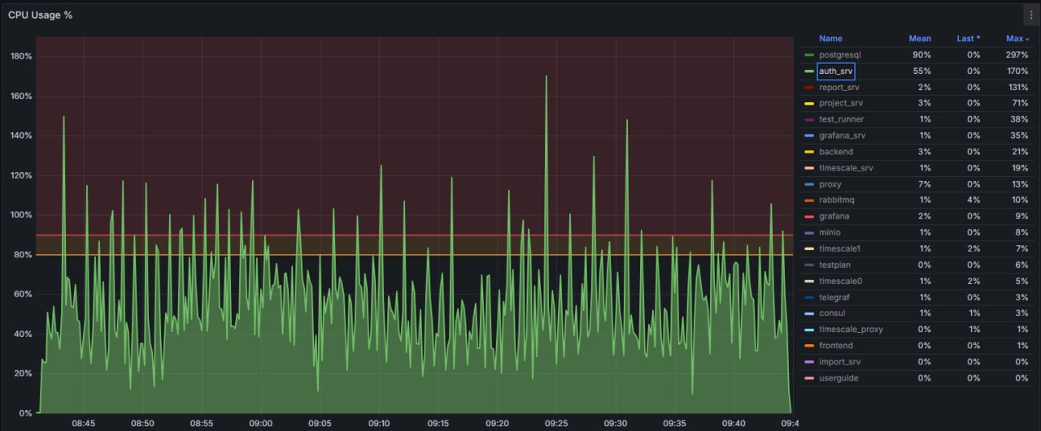

На графиках (Рисунок 9, Рисунок 10), наблюдается высокое потребление аппаратных ресурсов CPU контейнерами postgresql и auth_srv по сравнению с другими контейнерами.

### Соответствие требованиям на различных ступенях нагрузки

*Таблица 11 – ТВО теста подтверждения максимальной производительности на 140%.*

|  |  |  |  |  |
| --- | --- | --- | --- | --- |
|  | **Время начала** | 01:24 | 51:24 | 01:24 |
|  | **Конец** | 11:24 | 01:01:24 | 01:01:24 |
| **Операция** | **ТВО** | **1-ые 10 минут** | **10 минут до конца** | **Все время** |
| **Регистрация** | 12 | 5,215 | 5,462 | 5,414 |
| **Создание отчета** | 8 | 4,228 | 4,481 | 4,423 |
| **Создание теста** | 8 | 3,815 | 3,976 | 4,07 |
| **Создание тренда** | 10 | 5,835 | 5,865 | 6,269 |
| **Запуск теста** | 10 | 5,674 | 5,786 | 5,82 |

Из Таблицы 11 видно, что на протяжении теста не наблюдается деградация системы по времени отклика.

По результатам теста все критерии успешности соблюдаются.

### Результаты теста

* Подтверждена максимальная производительность системы в 140%;
* По результатам теста не обнаружена деградация по времени отклика;
* Замечено высокое потребление ресурсов CPU контейнерами postgresql и auth_srv;
* На протяжении всего теста утилизация CPU и ОЗУ не превышала нормы;
* По завершению теста были соблюдены требования по % ошибок.

## Тестирование на увеличенных объемах в БД

Наполнение БД производится посредством скриптов, написанных с помощью LoadRunner.

*Таблица 12 – Наполнение БД.*

|  |  |  |
| --- | --- | --- |
| Тесты | Наполнение БД | колличесвто |
| Определение максимальной производительности на увеличенных объемах | УЗ: | 41381 |
| Тесты: | 54206 |

### Интенсивность нагрузки

*Таблица 13 – Интенсивность подаваемой нагрузки на разных ступенях теста поиска максимальной производительности на увеличенных объемах.*

|  |  |  |  |  |  |  |
| --- | --- | --- | --- | --- | --- | --- |
| **Операция \ Интенсивность** | **100%** | **120%** | **140%** | **160%** | **180%** | **200%** |
|
| UC_01_SingUp | 1500 | 1800 | 2100 | 2400 | 2700 | 3000 |
| UC_02_Create_Report | 2250 | 2700 | 3150 | 3600 | 4050 | 4500 |
| UC_03_Create_Test | 2250 | 2700 | 3150 | 3600 | 4050 | 4500 |
| UC_04_Create_Trend | 100 | 120 | 140 | 160 | 180 | 200 |
| UC_05_Run_Test | 300 | 360 | 420 | 480 | 540 | 600 |
| Всего | 6400 | 7680 | 8960 | 10240 | 11520 | 12800 |

*Рисунок 11 – График времени отклика Load Runner Analysis.*

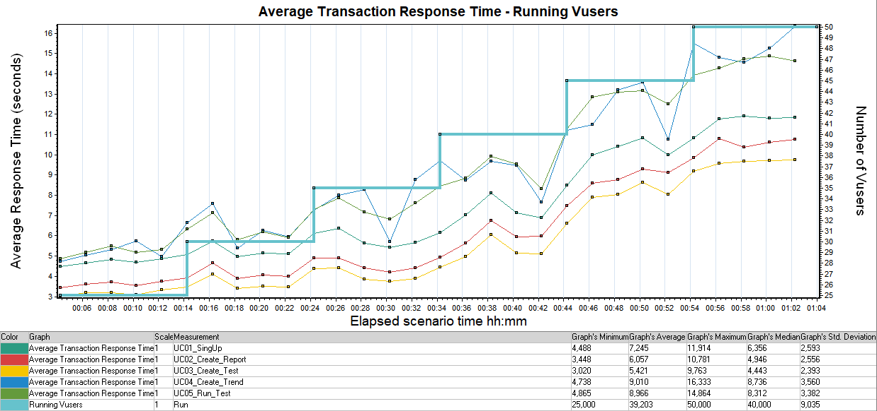

На графике (Рисунок 11) отображено влияние повышения нагрузки на среднее время отклика по всем операциям сценария теста. Каждая новая ступень обозначает повышение интенсивности нагрузки на 20% соответственно в Таблице 13 указанной выше.

### Утилизация аппаратных ресурсов

*Рисунок 12 – График утилизации CPU.*

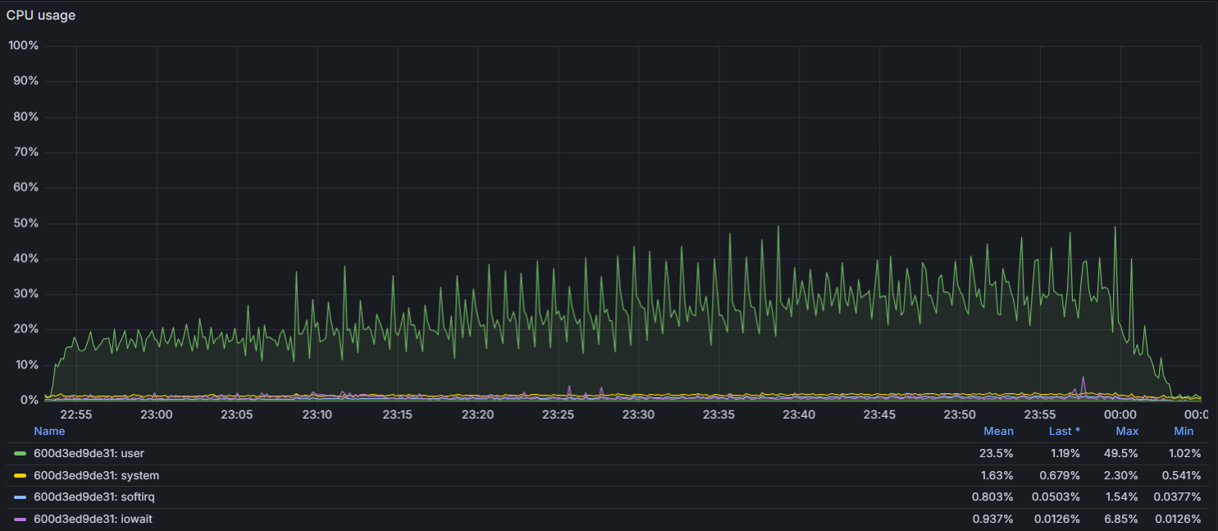

*Рисунок 13 – График утилизации ОЗУ.*

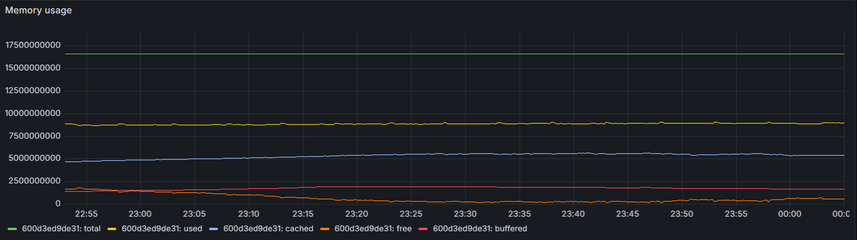

Исходя из выше представленных графиков (Рисунок 12, Рисунок 13), можно сделать вывод, что утилизация аппаратных ресурсов в пределах допустимого и не превышала 50% CPU и 55% оперативной памяти.

*Рисунок 14 – График утилизации CPU контейнера.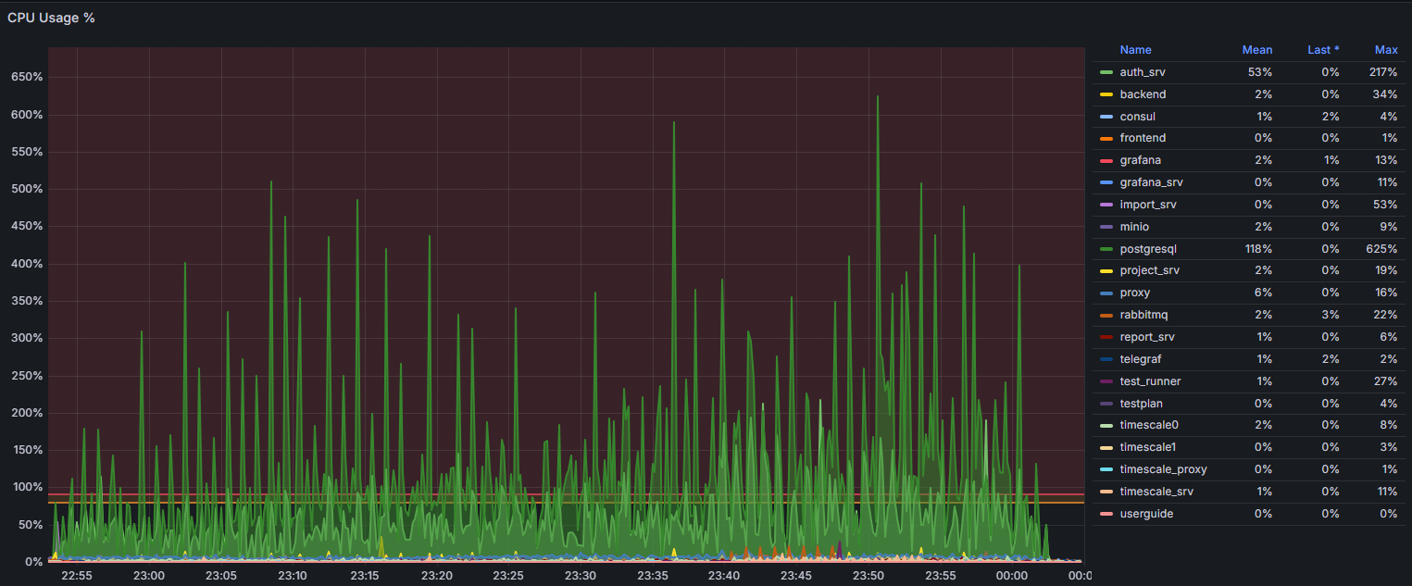*

На графике (Рисунок 14), наблюдается избыточное потребление аппаратных ресурсов CPU контейнерами postgresql и auth_srv.

### Соответствие требованиям на различных ступенях нагрузки

*Таблица 14 – Общее соответствие критериям.*

|  |  |  |  |  |  |  |
| --- | --- | --- | --- | --- | --- | --- |
| **Критерий\ступень теста** | **100%** | **120%** | **140%** | **160%** | **180%** | **200%** |
| Требования ко времени отклика |  |  |  |  |  |  |
| Требования к утилизации CPU сервера |  |  |  |  |  |  |
| Требования к утилизации ОЗУ сервера |  |  |  |  |  |  |
| Требование к % ошибок |  |  |  |  |  |  |

*Таблица 15 – Соответствие требованиям времени отклика.*

|  |  |  |  |  |  |  |  |
| --- | --- | --- | --- | --- | --- | --- | --- |
|  | **Время начала** | 04:56 | 14:56 | 24:56 | 34:56 | 44:56 | 54:56 |
|  | **Конец** | 14:56 | 24:56 | 34:56 | 44:56 | 54:56 | 01:04:56 |
| **Операция** | **ТВО** | **100%** | **120%** | **140%** | **160%** | **180%** | **200%** |
| Регистрация | 12 | 5,313 | 6,419 | 7,661 | 9,301 | 12,499 | 14,143 |
| Создание отчета | 8 | 4,109 | 5,169 | 6,215 | 8,005 | 11,063 | 12,83 |
| Создание теста | 8 | 3,694 | 4,462 | 5,685 | 7,145 | 10,116 | 12,061 |
| Создание тренда | 10 | 5,968 | 7,802 | 10,377 | 11,785 | 16,873 | 18,008 |
| Запуск теста | 12 | 5,877 | 7,802 | 9,952 | 11,153 | 16,35 | 17,701 |

Таблица 14 и таблица 15 показывают, что значения утилизации аппаратных ресурсов и процент ошибок находятся в пределах допустимого на протяжении всего теста. Однако, начиная с 2-й ступени (140%/ 24 мин) наблюдается нарушение времени отклика по операции создания тренда.

### Результаты теста

* Определена максимальная производительность системы в 120%;
* При повышении интенсивности нагрузки выше 120% требования по времени отклика нарушаются;
* Обнаружено высокое потребление ресурсов CPU контейнерами postgresql и auth_srv;
* На протяжении всего теста утилизация CPU и ОЗУ не превышала нормы;
* По завершению теста были соблюдены требования по % ошибок.

# Системный анализ

## Неоптимизированные запросы к базе данных

Проанализировав статистику pg_stat_statement после проведения теста, было найдено два неоптимизированных запросов.

### Выборка групп пользователя

Этот запрос, выводит данные о группах, в которых состоит пользователь.

Среднее время выполнения: 118,97 мс, % Занимаемого времени: 48,86%.

**with** *team_ids* **as** (

**select**

*tm*.team_id *id*

**from**

team_member *tm*

**where**

tm.user_id = $1)

**select**

*

**from**

team_ext_view *te*

**where**

id **in** (

**select**

id

**from**

team_ids)

**limit** $2;

Рекомендация по устранению: добавить индекс по полю user_id в таблице team_member

### Выборка версий тестов

Запрос выводит список версий тестов, указанных в условии.

Имеются похожие запросы, но с разным количеством набором параметров в условии выборки.

Среднее время выполнения: 835,15 мс, %Занимаемого времени: 15,54% , %Занимаемого времени с учетом похожих запросов: 29,32%

**select**

*testprojec0_*.id **as** *id1_3_*,

*testprojec0_*.comment **as** *comment2_3_*,

*testprojec0_*.content_format **as** *content_3_3_*,

*testprojec0_*.content_model_version **as** *content_4_3_*,

*testprojec0_*.created_by_user_id **as** *created_5_3_*,

*testprojec0_*.created_on **as** *created_6_3_*,

*testprojec0_*.location **as** *location7_3_*,

*testprojec0_*.request_count **as** *request_8_3_*,

*testprojec0_*.settings_id **as** *settings9_3_*,

*testprojec0_*.test_project_id **as** *test_pr10_3_*,

*testprojec0_*.test_type **as** *test_ty11_3_*,

*testprojec0_*.total_duration **as** *total_d12_3_*,

*testprojec0_*.version_number **as** *version13_3_*

**from**

project_version *testprojec0_*

**where**

*testprojec0_*.test_project_id **in** ('Набор из 999 параметров')

Рекомендация по устранению: добавить индекс по полю test_project_id в таблице project_version

### Сравнительная статистика времени отработки неоптимальных запросов

1. Времена отработки запроса, выводящего список групп, в котором состоит пользователь

*Таблица 16 – Сравнительная статистика запроса 1.*

|  |  |  |  |  |  |
| --- | --- | --- | --- | --- | --- |
| Время: | Общее, мс | Минимальное, мс | Максимальное, мс | Среднее, мс | %Времени |
| Начальные объемы | 1722262,00 | 101,70 | 265,67 | 118,97 | 48,86% |
| Увеличенные объемы | 20239560,00 | 95,17 | 4237,04 | 245,74 | 38,88% |
| Отношение | 1175,17% | 93,58% | 1594,85% | 206,56% | -9,98% |

1. Времена отработки запроса, выводящего список версий тестов

*Таблица 17– Сравнительная статистика запроса 2.*

|  |  |  |  |  |  |
| --- | --- | --- | --- | --- | --- |
| Время: | Общее, мс | Минимальное, мс | Максимальное, мс | Среднее, мс | %Времени |
| Начальные объемы | 547855,70 | 732,37 | 1062,94 | 835,15 | 15,54% |
| Увеличенные объемы | 19445010,00 | 634,67 | 3833,13 | 1329,57 | 37,36% |
| Отношение | 3549,29% | 86,66% | 360,62% | 159,20% | 21,82% |

Из Таблиц 16 и 17 видно, что время отработки запросов на увеличенных объемах в среднем увеличивается на 206% и 159% соответственно описанным запросам выше.

## Запрос получения страницы трендов

Если на странице тредов в группе пользователя имеется 468 уже созданных трендов, при посылании запроса **https://dev-boomq.pflb.ru/test-srv/slaReportProfile** в транзакции UC04_T02_open_trendingPage, возникает ошибка *HTTP Status-Code-500 (Internal Server Error] for "https://dev-boomq.pflb.ru/test-srv/slaReportProfile"*

Код запроса в cкрипте UC04_Create_Treand:

    web_url("slaReportProfile",   
        "URL=**https://dev-boomq.pflb.ru/test-srv/slaReportProfile**",   
        "Resource=**0**",   
        "RecContentType=**application/json**",   
        "Referer=**https://dev-boomq.pflb.ru/account/sla-report-profiles**",   
        "Snapshot=**t10.inf**",   
        "Mode=**HTML**",   
        **LAST**);

Ответ запроса имеет вид:

[

{

"id": 7714,

"name": "test_name_rMBVLNdyuku6FgoCMOzNqXxxViwImBsLqI9BBxRy",

"projectId": 12535,

"projectName": "TestName_UPERSUTNB37EbP65UKV7BeUmkAAoN61Nq5AsEvrT",

"baselineTestId": null,

"testFilterExpressionList": […],

"testLimit": null,

"chartProfileList": […],

"tableProfileList": []

},

{…},

{…},

{…},

]

То есть при этом запросе сервер пытается сформировать ответ, включающий в себя информацию о 468 созданных трендов в виде JSON файла. После чего возникает ошибка на стороне сервера, вид ошибки в GUI показан на Рисунке 15.

*Рисунок 15 – Вид ошибки.*

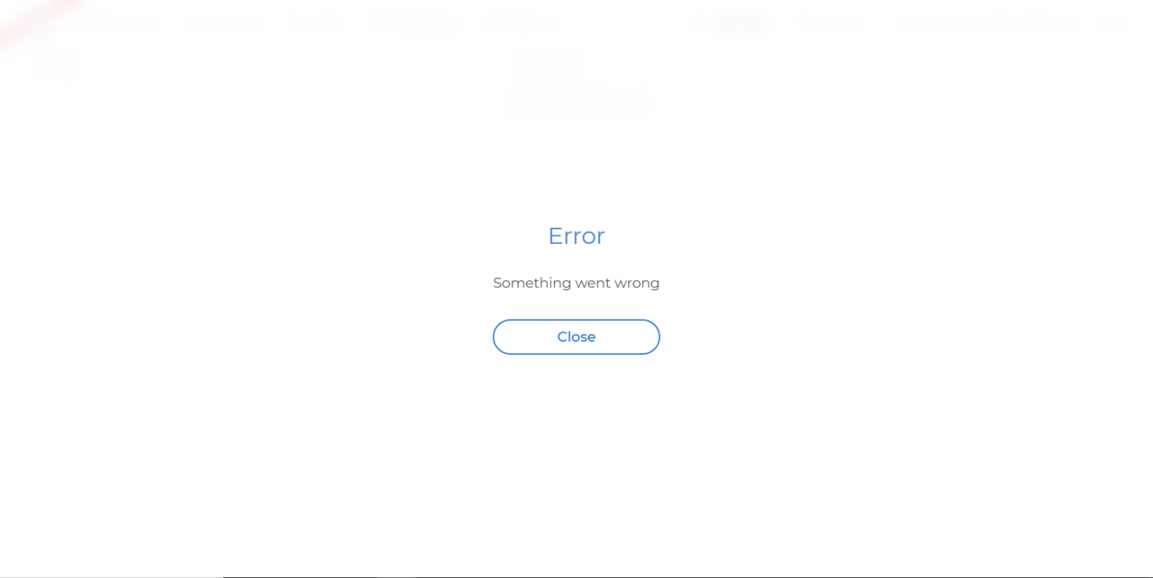

Рекомендация по устранению: ограничить количество отображаемых элементов на странице трендов до 10, добавить пагинацию.

## Запрос получения страницы запуска тестов

При посылании запроса **https://dev-boomq.pflb.ru/test-srv/user** в транзакции UC05_T03_04_run_test, возникает ошибка *HTTP Status-Code-500 (Internal Server Error] for "* ***https://dev-boomq.pflb.ru/test-srv/user****".*

Ошибка возникает из-за попытки сервера сформировать ответ, включающий в себя информацию о пользователях (userId и userEmail), которые запускали тест минимум один раз.

Код запроса в скрипте UC05_Run_Test

    web_url("user_3",   
        "URL=**https://dev-boomq.pflb.ru/test-srv/user**",   
        "Resource=**0**",   
        "RecContentType=**application/json**",   
        "Referer=**https://dev-boomq.pflb.ru/account/test-runs**",   
        "Snapshot=**t20.inf**",   
        "Mode=**HTML**",   
        **LAST**);

Вид ответа на запрос:

[

{

"userId": 1873,

"userEmail": " test_name_35guhrk519cxaxie9krf@mail.ru "

},

{…},

{…},

{…},

{

"userId": 7759,

"userEmail": "test_user_64qyqsm6ueow40oho05h@mail.ru"

}

]

Рекомендация по устранению: ограничить количество передаваемой информации о пользователях, до размера необходимого для отображения страницы запусков.

# Приложение

## Приложение 1. Архитектура Boomq



## Приложение 2. Неоптимизированные запросы к базе данных PostgreSQL



## Приложение 3. Методика НТ



## Приложение 4. Расчеты

В архиве ниже содержатся расчеты параметров интенсивности, сравнительная статистика времени отклика на каждой ступени всех проведенных тестах, описанных в главе «Результаты нагрузочного тестирования», сравнительная статистика отработки неоптимальных SQL запросов во время тестов поиска максимальной производительности и поиска максимальной производительности на увеличенных объемах данных.



# Контакты

В разделе указываются контакты ООО «Перфоманс Лаб», а также контакты лица, подготовившего документ.

ООО «Перфоманс Лаб»

121087 Москва, ул. Барклая, 6, стр.5, офис 511

Телефон: +7 495 780 9228

Факс: +7 495 780 9228

[http://performance-lab.ru](http://performance-lab.ru/)

Генеральный директор: Кутузов Максим Юрьевич

Документ подготовили:

Савиных Кирилл Сергеевич, инженер по нагрузочному тестированию ПО

savinyh.k44@gmail.com

моб. тел. +7 912 464 32 49

Бояров Евгений Владиславович, инженер по нагрузочному тестированию ПО

eugenij.bojarov@gmail.com

моб. тел. +7 902 153 51 27

Ковалев Максим Андреевич, инженер по нагрузочному тестированию ПО

thefrap@mail.ru

моб. тел. +7 937 231 20 13